台秤、平台秤标定步骤
- 目的
- 适合范围
- 标定步骤
- 根据技服联络单（联络单放在保管员处），从仓库保管员领取对应型号台秤，核对联络单标明的型号与出货型号一致；

- 检查包装箱外观是否损坏，如果损坏通知保管员共同确认内部秤体损坏情况，同时更换同型号秤体，损坏秤体退库；

- 将要标定秤体抬到平整地面上（水泥、大理石、钢板等），包装箱安向上标志放好，用利器划开包装箱上盖，取出秤支杆，将仪表放到秤体上，然后2人轻轻抓住秤体将其抬出包装箱。

- 去除秤体和仪表两端的保护泡沫，需要组装的秤体按照包装箱内总公司提供的组装指导进行组装，标定后发货的秤可以就近将仪表放在桌子或凳子上，但要注意连线不能影响通行，仪表摆放位置要牢固防止跌落损坏仪表；

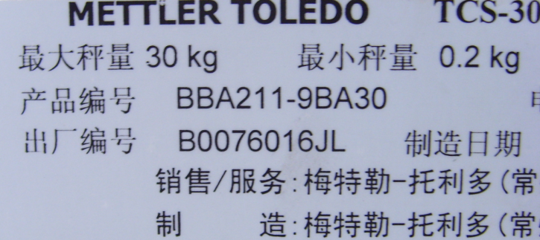
- 再次核对秤体外罩标签中的产品编号与联络单中型号一致，仔细查看仪表标签上供电方式（DC24V或AC220V）防止烧毁仪表；

- 将说明书、合格证和保修卡，取出后放在原安装箱内，然后将白钢秤罩从秤体上拿下，去除秤罩上包装塑料袋，检查秤体限荷螺丝与秤体间间隙为3~4mm，BBA-221和KB系列秤体需将4个塑料运输保护卡拆除后标定。

- 调整秤体4角脚垫参考水平泡将秤体调整水平，仪表上电预热15分钟以上（多台秤同时标定时，可将其他秤依次拆包装后上电预热）

- 根据秤的量程准备满称量值砝码和小砝码详见下表

序号 | 量程 | 砝码
序号 | Kg | 重量 | 数量 | 重量 | 数量 | 重量 | 数量 | 重量 | 数量 | 重量 | 数量 | 重量 | 数量
1 | 3 | 0.1g | 10 | 10g | 1 | 20g | 1 | 0.5kg | 2 | 1kg | 2 | 1kg | 2
2 | 6 | 0.2g | 10 | 20g | 1 | 40g | 1 | 1kg | 6
3 | 15 | 0.5g | 10 | 50g | 1 | 100g | 1 | 0.5kg | 2 | 2kg | 2 | 5kg | 2
4 | 30 | 1g | 10 | 100g | 1 | 200g | 1 | 5kg | 2 | 10kg | 2
5 | 60 | 2g | 10 | 200g | 1 | 200g | 2 | 10kg | 6
6 | 100 | 2g | 10 | 200g | 1 | 200g | 2 | 10kg | 10
7 | 150 | 5g | 10 | 500g | 1 | 1kg | 1 | 5kg | 2 | 10kg | 14
8 | 300 | 10g | 10 | 1kg | 1 | 2kg | 1 | 10kg | 30
9 | 600 | 20g | 10 | 2kg | 1 | 2kg | 2 | 10kg | 10 | 20kg | 10
10 | 1000 | 50g | 10 | 5kg | 1 | 10kg | 40 | 20kg | 30
（注：现场检修过程中若感量砝码不足，可开启仪表扩展功能，此时显示值与标准砝码差值即为该点误差）

- 砝码均匀摆放在秤体周围，最多三层，防止砝码倾倒发生危险，砝码为标准器必须轻拿轻放，以防破损改变砝码重量，砝码应摆放在纸壳、模板等具有缓冲的平垫上（标定用砝码摆放在技服维修室内，小砝码需从库房内借出）。

- 仪表达到预热时间要求可以开始校秤，
第一步：确认秤台周围无与秤面直接接触的物品，传感器线不与秤罩接触，秤台上平铺塑料袋或报纸（防止加砝码标定时磨损秤台表面）。
第二步：根据秤的量程，取满称量2/3的砝码，将砝码依次加放在面积约等于秤台1/4的区域内，如下图
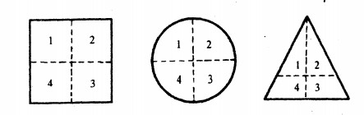
四点显示值应一致，可以不与当前砝码值一致只要显示值相同就可以，如果有角差必须处理后进行下一步（角差调整可参考故障处理---角差调整）。
第三步：角差显示一致，将砝码取下，根据仪表说明书，进入程序（各仪表标定程序详见附表），清空秤台上杂物，运行零点标定程序E SCL，仪表倒计时完成，显示ADD LD，完成零点标定；
第四步：根据秤体量程取2/3满量程砝码，均匀摆放在秤体上，按确认键输入当前砝码值，这时人应远离秤体，避免与秤体接触，稳定30秒后，运行量程标定程序，倒计时显示0后，直接进入下一参数，然后退出标定程序，取下砝码（平铺在秤台的塑料袋或报纸不要取下）。
第五步：观察仪表是否显示零位，如果异常请检查秤体是否与周围有接触部分或标定过程中人体与秤体接触，排除后重复进行步骤一到五；
第六步：标定完成。

- 秤的误差检查
第一步：用镊子或带手套取该秤显示分度值10倍的砝码（即10e，e为显示分度值），轻轻摆放在秤体上。
第二步：用镊子取感量砝码（即0.1e），一次1个依次摆放到秤上，摆放同时应观察仪表显示，当发现仪表显示值闪变（例如：0.11与0.12交替显示时），则停止增加小砝码，记下该点的小砝码值---运用误差计算公式即可计算出该点误差是否超差，各点允许误差参见下表。
第三步：再增加砝码达到最小称量值（即20e），用镊子取感量砝码（即0.1e），一次1个依次摆放到秤上，摆放同时应观察仪表显示，当发现仪表显示值闪变（例如：0.20与0.21交替显示时），则停止增加小砝码，记下该点的小砝码值---运用误差计算公式即可计算出该点误差是否超差，各点允许误差参见表1。
第四步：不要取下秤体上砝码，直接加砝码到接近该秤500e的拐点时，取下上一步增加的20e砝码和感量砝码，然后将砝码值增加到500e,该步骤应注意加砝码前不能将秤的砝码清空再放砝码，否则零点误差将改变，必须重新进行第二步；
第五步：同样的方法依次增加感量砝码值，仪表显示值闪变时记下添加的砝码量。
第六步：继续增加到1/2满量程砝码，再加感量砝码，仪表显示值闪变时记下添加的砝码量。
第七步：继续增加2000e的砝码，再加感量砝码，仪表显示值闪变时记下添加的砝码量。
第八步：继续增加最大满量程砝码，再加感量砝码，仪表显示值闪变时记下添加的砝码量。
第九步：另外根据用户实际使用的称量范围，必须加载相应的砝码检查该点值保证其误差在下表允许范围内。
第十步：测试仪表按键和串口输出，各仪表按键测试程序
第十一步：将仪表说明书、电源线（或适配器）、合格证及配件检查后放到包装箱内
第十二步：检查后，合格的秤必须填写标定记录，写清楚该秤型号、编号、量程、分度值和标定人，然后将秤体装箱或组装好靠墙成一字摆放好。
第十三步：通知业务人员，整理个人工具，将砝码放回原处，清理现场。

附表：允许误差一览表
序  号 | 量程  允差 | 3 | 6 | 15 | 30 | 60 | 100 | 150 | 300 | 600 | 1000
1 | 10e（kg） | 0.01 | 0.02 | 0.05 | 0.10 | 0.20 | 0.20 | 0.50 | 1.000 | 2.000 | 5.000
1 | 允差(g) | ±0.25 | ±0.5 | ±1.25 | ±2.5 | ±5 | ±5 | ±12.5 | ±25 | 50 | ±125
2 | 20e（kg） | 0.02 | 0.04 | 0.10 | 0.20 | 0.40 | 0.40 | 1.00 | 2.00 | 4.00 | 10.00
2 | 允差(g) | ±0.5 | ±1 | ±2.5 | ±5 | ±10 | ±10 | ±25 | ±50 | ±100 | ±250
3 | 500e（kg） | 0.5 | 1.0 | 2.5 | 5.0 | 10.0 | 10.0 | 25.0 | 50.0 | 100.0 | 250.0
3 | 允差(g) | ±0.5 | ±1 | ±2.5 | ±5 | ±10 | ±10 | ±25 | ±50 | ±100 | ±250
4 | 1/2max（kg） | 1.5 | 3.0 | 7.5 | 15.0 | 30.0 | 50.0 | 75.0 | 150.0 | 300.0 | 500.0
4 | 允差(g) | ±1 | ±2 | ±5 | ±10 | ±20 | ±20 | ±50 | ±100 | ±200 | ±500
5 | 2000e（kg） | 2 | 4 | 10 | 20 | 40 | 40 | 100 | 200 | 400 | 1000
5 | 允差(g) | ±1 | ±2 | ±5 | ±10 | ±20 | ±20 | ±50 | ±100 | ±200 | ±500
6 | max（kg） | 3 | 6 | 15 | 30 | 60 | 100 | 150 | 300 | 600 | 1000
6 | 允差(g) | ±1.5 | ±3 | ±7.5 | ±15 | ±30 | ±30 | ±75 | ±150 | ±300 | ±500
7 | 1/3max（kg） | 1 | 2 | 5 | 10 | 20 | 30 | 50 | 100 | 200 | 300
7 | 允差(g) | ±1 | ±2 | ±5 | ±10 | ±20 | ±20 | ±50 | ±100 | ±200 | ±500
8 | 用户使用点

CUB秤标定方法

设置和校正
有两种方式可以进入设置状态：服务方式和主导方式。
服务方式：在正常工作状态下，按住[去皮]键，直至显示F1，即进入了校准程序。
主导方式：旋下校正螺钉，用金属棒（宽度为2~3mm）伸入校正孔，将主板上的设置跨接器短接，显示S1。以这种方式进入设置状态，可以校准秤。

设置和校正时的键盘功能
在设置状态下，按键的功能有所变化，具体如下：
[清零/开关]键：用于接受当前参数选择值，同时进入下一设置项。
[去皮]： 用于选择参数。

系统参数设置

系统参数设置主要对秤的校正参数进行设置。

进入设置状态
旋下校正螺钉，用金属细棒伸入校正孔，将主板上的设置跨接器短接，这时秤将显示如下：
重 量（g）
S1 0
毛重 充电 净重

参数结构
软件版本 | 133490 L 1版本 | 133490 L 2版本
S1扩展显示 | 0=正常显示（外部显示分辨率为1500分度双量程） | 0=正常显示（外部显示分辨率为1500分度双量程）
S1扩展显示 | 1=扩展显示（显示内部分度数为30000） | 1=扩展显示（显示内部分度数为30000）
S2重量单位选择 | 0=kg | 0=kg
S2重量单位选择 | 1=lb（暂无） | 1=lb（暂无）
S3标秤 | 0=不进入标定状态 | 0=不进入标定状态
S3标秤 | 1=进入标定状态 | 1=进入标定状态
S4 是否可充电 |  | 0=支流或交流型（充电光标始终不亮）
S4 是否可充电 |  | 1=充电型（充电光标根据需要点亮）
E 结束 | 0=放弃修改 | 0=放弃修改
E 结束 | 1=保存 | 1=保存

校准程序

步骤1：进入校准程序后，显示如下：
重 量（g）
15
毛重 充电 净重
显示缺省秤量，按[去皮]键选择秤量后按[清零/开关]键进入下一步；或直接按[清零/开关]键进入下一步。可选秤量为：1.5kg、3kg、7.5kg或15kg。
步骤2:空秤校准
重 量（g）
L 0
毛重 充电 净重
取下秤盘上的所有重物，然后按[清零/开关]键，秤开始倒计时（从5到0），表示空秤零点校准，若在此时检测到动态，重新开始校准。校正结束后自动进入下一步。
步骤3：量程校准
重 量（g）
H 0
毛重 充电 净重

秤量(kg) | 1.5 | 3 | 7．5 | 15
校准用砝码重量(kg) | 1 | 2 | 5 | 10
参考上面的表格，根据秤量在秤盘上加载相应的校准砝码，不得更改所加砝码重量。然后按[清零/开关]键，秤开始倒计时（从5到0）表示量程校准，若在此时检测到动态，重新开始校准。校正结束后自动进入下一步结束选项。

结束选项
校正结束后，进入结束选项，显示如下：
重 量（g）
E 0
毛重 充电 净重
0表示放弃所做的任何修改和标定。按[去皮]键在”0“或”1”之间进行选择，1表示保存所做的任何修改和标定。
按[清零/开关]键保存参数选择或校正结果后自动检测进入称重状态。

退出设置状态
逐步走到最后一步自动退出。

22x仪表校正步骤
IND22x仪表操作面板
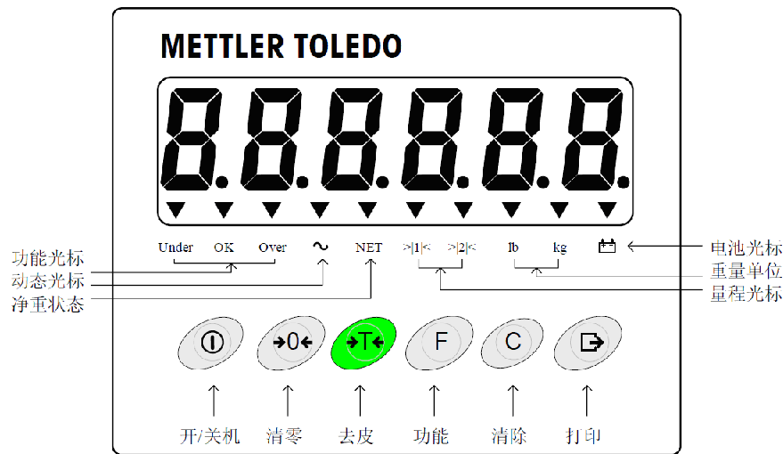
校正步骤：
1、将秤台上物品清空，保持空载状态；
2、按住 键约两秒钟，仪表显示【NAStEr】
0
T
0
T
3、按 ， 仪表显示【SETUP】
4、按 “打印”键，仪表显示【F1】
5、按 “打印”键9次，仪表显示【XXXX】（仪表量程）
6、按 “打印”键，仪表显示【F1.2.4】
7、按 “打印”键，仪表显示【XX】
8、按 “打印”键，仪表显示【F1. 3】
9、按 “打印”键，仪表显示【F1.3.1】
10、按 “打印”键，仪表显示【GEO 16】
11、按 “打印”键，仪表显示【F1.3.2】
12、按 “打印”键，仪表显示【LinOFF】
13、按 “打印”键，仪表显示【F1.3.3】
14、按 “打印”键，仪表显示【E SCL】
15、按 “打印”键，仪表显示【10 CAL】，
10秒倒计时后， 仪表显示【Full Ld】
将砝码均匀摆放到秤台上（要求加放满量程的2/3）
16、按 “打印”键，仪表显示【XXXXXX】
17、按“C”键，仪表显示【000000】
按F键移位，T键数值增加，0键数值减小，设定秤上砝码重量【XXXXXX】
18、按 “打印”键，仪表显示【10 CAL】
10秒倒计时后， 仪表显示【done】后，显示【F1.4】
19、按“F”键，仪表显示【F1】
(无需关闭节电功能和休眠更能可直接跳到步骤32，无需进行20~32步操作)
20、按“T”键，仪表显示【F2】
21、按“T”键，仪表显示【F3】
22、按 “打印”键，仪表显示【F3.1】
23、按 “打印”键，仪表显示【F3.1.1】
32、按 “打印”键，仪表显示【00060】（休眠时间为60秒）
24、按“F”键，仪表显示【00060】个位0闪烁
25、按“C”键，仪表显示【00000】（关闭超时休眠功能）
26、按 “打印”键，仪表显示【F3.1.2】
27、按 “打印”键，仪表显示【F3.2】
28、按 “打印”键，仪表显示【00005】（仪表自动关机时间为5分钟）
29、按“F”键，仪表显示【00005】个位5闪烁
30、按“C”键，仪表显示【00000】（禁止自动关机）
31、按 “打印”键，仪表显示【F3.3】
32、按“F”键，仪表显示【F3】
33、按“C”键，仪表显示【F6】
34、按“打印”键，仪表显示【SAVE】
35、按“打印”键，仪表显示当前秤台上砝码重量值，校正完成

211仪表校正步骤
IND211仪表操作面板
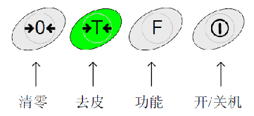
校正步骤：
1、将秤台上物品清空，保持空载状态；
2、按住 键约两秒钟，仪表显示【Master】
3、按 ， 仪表显示【SETUP】
4、按 “开/关机”键，仪表显示【F1】
5、按 “开/关机”键，仪表显示【F1.1】
6、按 “开/关机”键，仪表显示【no】
7、按 “开/关机”键，仪表显示【F1.2】
8、按 “开/关机”键，仪表显示【F1.2.1】
9、按 “开/关机”键，仪表显示【1】
10、按 “开/关机”键，仪表显示【F1.2.2】
11、按 “开/关机”键，仪表显示【XXXX】（量程）
12、按 “开/关机”键，仪表显示【F1.2.4】
13、按 “开/关机”键，仪表显示【XX】（分度值）
14、按 “开/关机”键，仪表显示【F1. 3】
15、按 “开/关机”键，仪表显示【F1.3.1】
16、按 “开/关机”键，仪表显示【GEO 16】
17、按 “开/关机”键，仪表显示【F1.3.2】
18、按 “开/关机”键，仪表显示【E SCL】
19、按 “开/关机”键，仪表显示【10 CAL】，
10秒倒计时后， 仪表显示【Full Ld】
将砝码均匀摆放到秤台上（要求加放满量程的2/3）
20、按 “开/关机”键，仪表显示【XXXXXX】
21、按“C”键，仪表显示【000000】
按F键移位，T键数值增加，0键数值减小，设定秤上砝码重量【XXXXXX】
22、按 “开/关机”键，仪表显示【10 CAL】
10秒倒计时后， 仪表显示【done】后，显示【F1.4】
23、按“F”键，仪表显示【F1】
24、按“C”键，仪表显示【F6】
25、按“开/关机”键，仪表显示【SAVE】
26、按“开/关机”键，仪表显示当前秤台上砝码重量值，校正完成

KINGBIRD仪表校正步骤
校正步骤：
- 切断仪表供电电源，打开仪表后盖，可见到仪表主板左下方有四个并排的拨段开关，将其中S1-1开关置ON；(该步可以直接跳过，未调试过的仪表才需开壳设置)
- 将仪表通电，同时按仪表‘清零+确认’键约2s后松开，仪表显示‘F 1’；
- 按‘确认’键显示‘F1.2 2’；
- 按‘确认’键显示‘F1.3 XXXX’（XXXX代表本秤的最大量程）
- 按‘确认’键显示‘F1.4 XX’（XX代表秤的显示分度值）
- 按‘确认’键显示‘CAL 0’，按‘模式’键改成‘CAL 1’；
- 按‘确认’键显示‘E SCL’，然后将秤台表面清空；
- 按‘确认’键开始15秒倒记数，之后显示‘ADD LD’；
- 将事先准备好的砝码均匀放上秤体，按‘确认’显示‘000000’；
- 用‘累计’移位，‘模式’键更改数字，输入砝码重量（或标准替代物的重量），按‘确认’键开始15秒倒记数，之后显示‘F1.6 0’；
- 按‘确认’键显示‘F1.7 0’
- 按‘确认’键显示‘F1.8 16’
- 按‘确认’键显示‘F2’
- 按‘清除’键显示‘CAL OFF’
- 按‘确认’键，仪表开始重新自检后显示秤上砝码或标准替代物重量
- 校正完成。

MINICAT仪表校正步骤
1.打开外壳，J5短路后再开路，屏幕显示 S1 0 进入设定状态，
2. 按开关键，显示S2 0
3. 按开关键，显示S3 0
4. 按开关键，显示S4 0
5. 按去皮键，显示S4 1
6. 按开关键，显示SP XX 最大称量(XX 有3、6、15、30、60、150、300、600、1000)，可按 去皮 选择，开关确认
7. 按开关键，显示C XX (XX代表加砝码的重量，分别为满量程的50%，75%，100%三个选项，可用去皮键切换)
8. 按开关键，显示L ----- 移去秤上物品
9. 按开关键，五秒倒计时，然后显示H----
10.此时放砝码（根据第7步确认砝码量），然后按开关键
11.按开关键，五秒倒计时，然后显示E 0(选1为保存，选0为放弃)
12.按 去皮键 选 1 ，保存 退出。
13.校正完成

HAWK仪表校正步骤
1、 跨接主板上CAL
2、开机，按printer（开关打印） 和 zero（清零） 显示 F1 按 皮重 光标移位 按 功能 选择
3、按 开关/打印 进入“F1.2” 按 功能 选择 1 进入标定状态
4、CAP 最大称量 incr 分度值 escal 空秤确认
5、ADD LD 加砝码，000000 通过 皮重 和功能 键输入砝码值，确认
6、倒计时，CAL D 标定完成。按开关/打印 退回正常显示状态。

